Universidad de Sevilla  
Escuela Técnica Superior de Ingeniería Informática



Grado en Ingeniería Informática – Ingeniería del Software  
Diseño y Pruebas 2

Curso 2023 – 2024

**Reporte de planificación y progreso**

**Óscar Zurita Urpina- Student 5**

**Repositorio:** [https://github.com/DP2-C1-013/Acme-SF-D01-24.1.0](https://github.com/DP2-C1-013/Acme-SF)

| **Fecha** | **Versión** |
| --- | --- |
| 8/3/2024 | v1.0 |

**1. Resumen 3**

**2. Control de versiones 3**

**3. Introducción 3**

**4. Contenidos 3**

**4.1. Planificación 3**

4.1.1 Listado de tareas 3

**4.2. Progreso. 8**

# 

# 

# 

# 

# 

# 1. Resumen

Este reporte tiene como objetivo analizar la planificación y el progreso durante la realización del proyecto de la asignatura del grupo de trabajo C1.013.

Este reporte tiene como objetivo analizar la planificación y el progreso de las tareas durante el periodo correspondiente al segundo entregable.

# 2. Control de versiones

| Nº de revisión | Fecha | Descripción |
| --- | --- | --- |
| 1 | 8/03/2024 | Planificación y progreso durante el entregable D02 |
|  |  |  |

# 

# 3. Introducción

En esta versión del documento de progreso y planificación encontraremos dos apartados diferenciados. En primer lugar nos encontramos un apartado dedicado a la planificación en el que se incluye los los siguientes puntos:

* Un listado con las tareas que se han realizado para cumplir con los requisitos de un entregable en particular. Para cada tarea, debe proporcionar los siguientes datos: título, descripción sucinta, asignados y funciones, tiempo planificado y tiempo real.
* Algunas capturas de pantalla de diferentes momentos del desarrollo de la entrega.
* Un presupuesto con el coste total estimado necesario para realizar las tareas anteriores.

Por otro lado nos encontramos un apartado dedicado al progreso durante la realización del proyecto donde nos encontramos los siguientes puntos:

* Un listado con registros de progreso.
* Una descripción de los conflictos que han surgido.

# 

# 4. Contenidos

## 4.1. Planificación

### 4.1.1 Listado de tareas

El alumno Óscar Zurita Urpina, con rol de tester, developer y analista (esta última responsabilidad solo en tareas individuales), ha desarrollado las siguientes tareas

| **Título** | **Descripción** | **Rol asociado** | **Tiempo planeado** | **Tiempo dedicado** |
| --- | --- | --- | --- | --- |
| Task 003/T2 | Revisar entidad Risk | Tester | 5 min | 2 min |
| Task 005 | Crear entidad banner | Developer | 20 min | 43 min |
| Task 006 | Producir datos de muestra para banner | Developer | 20 min | 34 min |
| Task 011/T1 | Revisar UML grupal | Tester | 10 min | 6 min |
| Task 023 | Producir un UML del modelo de dominio | Analyst | 1 hora | 2 horas 15 min |
| Task 023/T1 | Testear UML | Tester | 10 min | 5 min |
| Task 023/R1 | Corregir UML | Analyst | 20 min | 30 min |
| Task 024 | Crear entidad Code Audit | Developer | 30 min | 2 horas |
| Task 024/T1 | Revisar entidad code audit | Tester | 10 min | 7 min |
| Task 024/R1 | Corregir fallo en notaciones entidad | Developer | 5 min | 20 min |
| Task 024/R2 | Corregir tipo de datos en entidad | Developer | 10 min | 30 min |
| Task 030 | Crear entidad Audit Record | Developer | 30 min | 50 min |
| Task 030/T1 | Revisar entidad Audit Record | Tester | 10 min | 2 min |
| Task 031 | Crear Form de auditor | Developer | 20 min | 37 min |
| Task 031/T1 | Revisar Form de auditor | Tester | 10 min | 2 min |
| Task 032 | Crear rol auditor | Developer | 20 min | 20 min |
| Task 032/T1 | Revisar rol auditor | Tester | 10 min | 3 min |
| Task 033 | Crear datos de muestra (individual) | Tester | 40 min | 3 horas |
| Task 033/T1 | Revisar datos de muestra | Tester | 10 min | 15 min |
| Task 033/R1 | Corregir datos de muestra para adaptarse a nuevas anotaciones | Tester | 20 min | 25 min |
| Task 039/T1 | Revisar datos de muestra de entidad Claim | Tester | 5 min | 4 min |
| Task 040/T1 | Revisar datos de muestra para entidad Objective | Tester | 5 min | 3 min |
| Task 042/T1 | Revisar datos de muestra para entidad Notice | Tester | 5 min | 11 min |
| Task 046 | Informe de análisis | Analista | 30 min | 1 hora |
| Task 047 | Informe Planning and progress report | Analista | 1 hora | - |

Para la organización de las tareas hemos llevado a cabo el tablero de tareas de github de la siguiente manera:

Cada tarea será inicialmente colocada en la columna TODO. Para empezar a llevar a cabo la tarea, se deberá crear una rama del repositorio asociada a dicha tarea donde el nombre de la rama deberá ser idéntico al nombre de la tarea especificada en el issue. Una vez creada la rama, dicha tarea será colocada en la columna IN PROGRESS. Se realizarán los cambios convenientes para satisfacer dicha tarea y el developer subirá sus cambios a la rama y se procederá a hacerse una pull request hacia la rama master. Si todo ha ido correctamente y no existiesen conflictos se procederá a hacer merge y colocar la tarea en la columna DONE(es importante aclarar que ningún developer deberá cerrar el issue durante este paso). En este paso, el developer que haya cumplido la tarea deberá notificar de ello al manager para que este cree la tarea de test de dicha task, una vez creada, se cerrará el issue de la tarea y se notificará al tester que deberá comprobar el correcto cumplimiento del requisito. Si todo ha ido bien, se cerrará dicho issue y la tarea se considerará como finalizada. En caso que el tester encuentre un error, se cerrará el issue de test y se creará una nueva tarea de review para corregir la tarea.

Tablero Inicial:

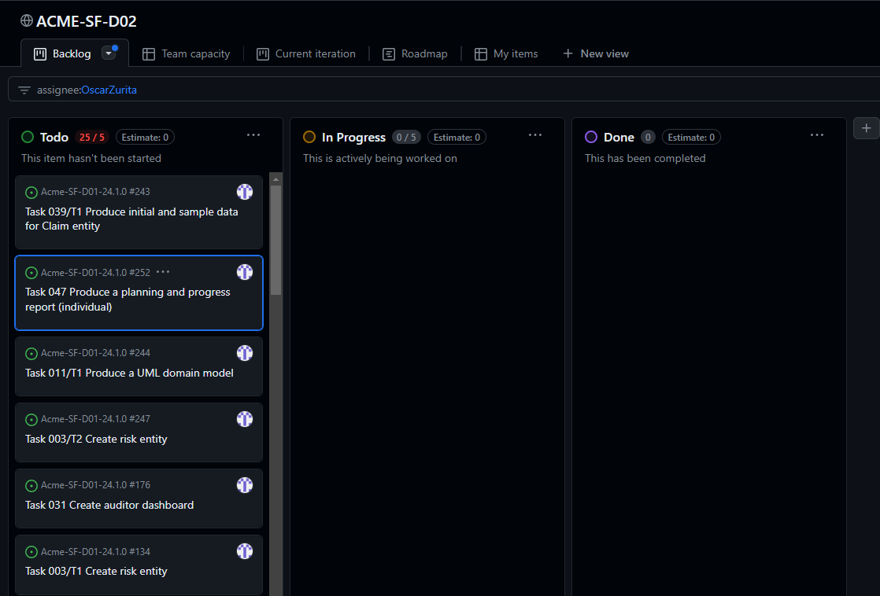

Tablero durante la realización de las tareas:

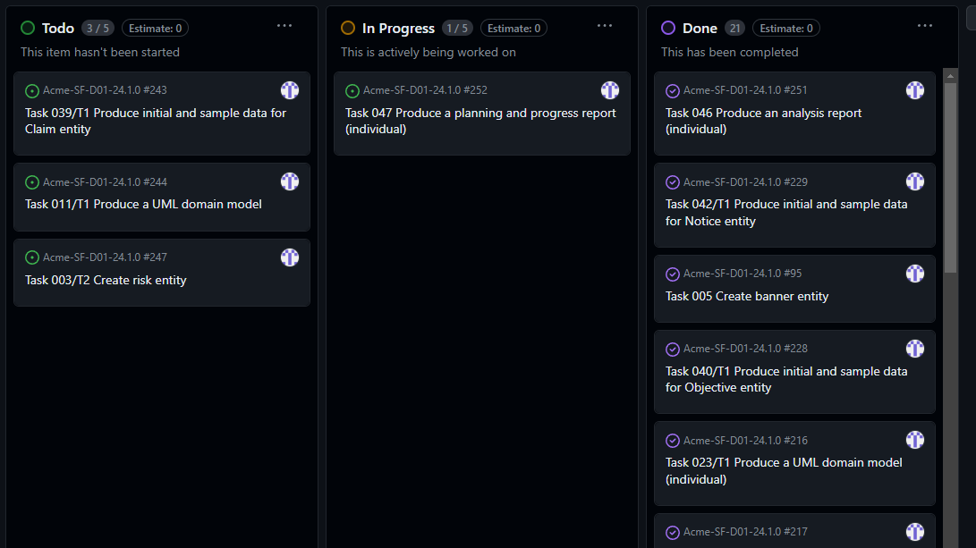

Tablero una vez finalizadas todas las tareas del primer entregable:

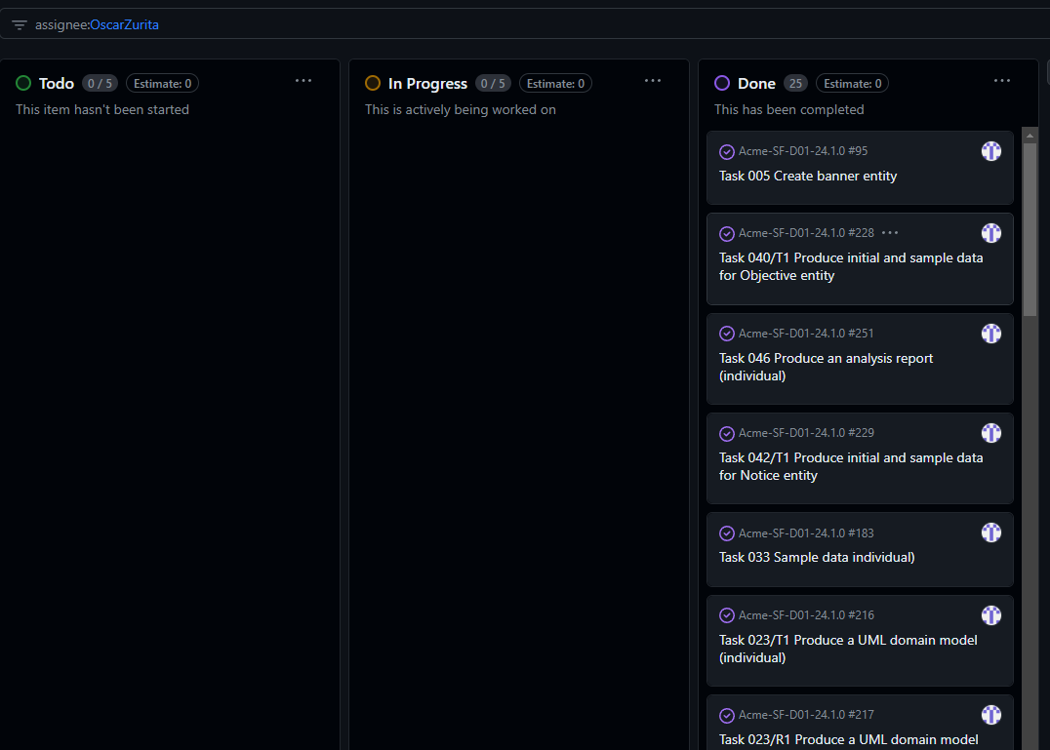

### 4.1.3

|  | Precio por hora | Tiempo estimado | Precio estimado |
| --- | --- | --- | --- |
| Analyst | 30 €/hora | 2 horas 50 mins | 112 € |
| Developer | 20 €/hora | 2 horas 30 min | 120 € |
| Tester | 20 €/hora | 2 horas 30 mins | 90 € |
|  |  | Total: | 567€ |

## 4.2. Progreso.

### 4.2.1 Registros de progreso

| Progreso global | | | |
| --- | --- | --- | --- |
| Atributo | Cumplido/Total | Índice | Valor [1,10] |
| Eficiencia | 9/26 | 0,34 | 3,4 |
| Asistencia a reuniones | 1/2 | 0,5 | 5 |
| Número de tareas completadas a tiempo | 25/25 | 1 | 10 |

Puntuación media = 6,13

### 4.2.2 Conflictos

Ha surgido un leve conflicto en uno de los archivos csv de datos de muestra, pero fue fácilmente resuelto, simplemente se mezclaron las líneas de los dos archivos.

### 4.2.3

|  | Precio por hora | Tiempo real | Coste real | Coste estimado |
| --- | --- | --- | --- | --- |
| Analyst | 30 €/hora | 3 horas 40 min | 112 € | 85 € |
| Developer | 20 €/hora | 6 horas | 120 € | 52 € |
| Tester | 20 €/hora | 4 horas 30 mins | 90 € | 50 € |
|  |  | Total: | 567€ | 245€ |